2020-2021学年度高二上学期三校联考期中考试
学校 班级 姓名 考试号
物理试卷
满分100分 时间90分钟 座位号
一、选择题(本大题共12小题，1-8题为单选，每小题4分，9-12题为多选，每小题4分，全部选对的得2分，错选或不答的得0分)
1. 下列单位中是电场强度的单位的是（ ）
A． N/C B． V•m
C． J/C D． J/s
2．下列说法中正确的是( )
A．点电荷就是体积很小的带电体
B．点电荷就是体积和带电荷量都很小的带电体
C. 元电荷实质上是指电子和质子本身
D．元电荷的值通常取e＝1.60×10^{－19} C
3．两个分别带有电荷量-Q和+3Q的相同金属小球（均可视为点电荷），固定在相距为r的两处，它们间库仑力的大小为F。两小球相互接触后将其固定距离变为r/2，则两球间库仑力的大小为（ ）
A. F/12
B．3F/4
C．4F/3
D．12F
4．电场中有一点P，下列说法中正确的有( )
A．若放在P点的电荷的电荷量减半，则P点的场强减半
B．若P点没有试探电荷，则P点场强为零
C．P点的场强越大，则同一电荷在P点受到的电场力越大
D．P点的场强方向为放在该点的电荷所受电场力的方向
5 有一带电如图所示，Q是带正电的点电荷，P₁、P₂为其电场中的两点．若E₁、E₂
为P₁、P₂两点的电场强度的大小，φ₁、φ₂为P₁、P₂两点的电势，则( )
A．E₁>E₂，φ₁>φ₂
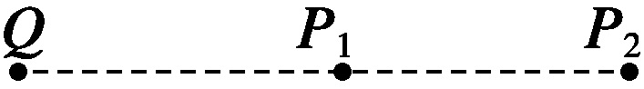
B．E₁>E₂，φ₁<φ₂
C．E₁<E₂，φ₁>φ₂
D．E₁<E₂，φ₁<φ₂
6 如图所示，匀强电场中有一平行四边形abcd，且平行四边形所在平面与场强方向平行．
其中φ_{a}＝10 V，φ_{b}＝6 V，φ_{d}＝8 V，则c点电势为( )
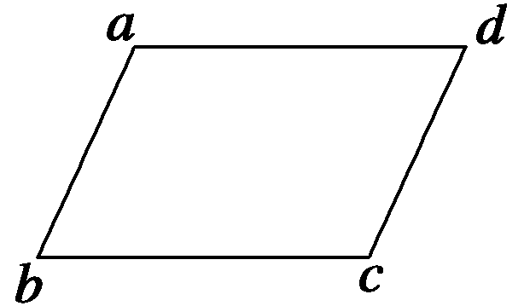
A．10 V
B．4 V
C．7 V
D．8 V
7.图中虚线所示为静电场中的等势面1、2、3、4，相邻的等势面之间的电势差相等，其中等势面3的电势为0．一带正电的点电荷在静电力的作用下运动，经过a、b点时的动能分别为26eV和5eV．当这一点电荷运动到某一位置，其动能变为8 eV时，它的电势能应为 ( )
1234
a
b
A. 4eV
B. 12eV
C. 20 eV
D. 34 Ev

8．如图所示，三个点电荷q₁、q₂、q₃固定在一条直线上，q₂与q₃间距离为q₁与q₂间距离的2倍，每个点电荷所受静电力的合力均为零，由此可以判定，三个电荷的电荷量之比q₁∶q₂∶q₃为( )
- (－9)∶4∶(－36)
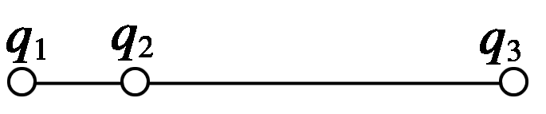
B．9∶4∶36
C．(－3)∶2∶(－6)
D．3∶2∶6
9.如图所示，实线为一点电荷Q建立的电场中的几条电场线（方向未标出），虚线为一
电子在电场中从M点运动到N点的轨迹．若电子在运动中只受电场力的作用，则下
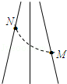
列判断正确的是（ ）
A．建立电场的点电荷Q带负电
B. 粒子在M点的加速度比在N点的加速度小
C．粒子在M点的动能比在N点的动能小
D．粒子在M点的电势能比在N点的电势能大
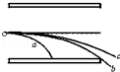
10. a、b、c三个α粒子由同一点垂直场强方向进入偏转电场，其轨迹如图所示，其中b恰好飞出电场，由此可以肯定（ ）
A．在b飞离电场的同时，a刚好打在负极板上
B．b和c同时飞离电场
C．进入电场时，c的速度最大，a的速度最小
D．动能的增量相比，c的最小，a和b的一样大．
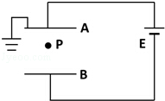
11. 如图所示，平行板电容器与电动势为E的电流电源连接，上级板A接地，一带负电油滴固定于电容器中的P点，现将平行板电容器的下级板B竖直向下移动一小段距离，则（ ）
A． 带电油滴所受电场力变小
B． P点的电势将升高
C． 带电油滴的电势能增大
D． 电容器的电容减小，极板带电量增大
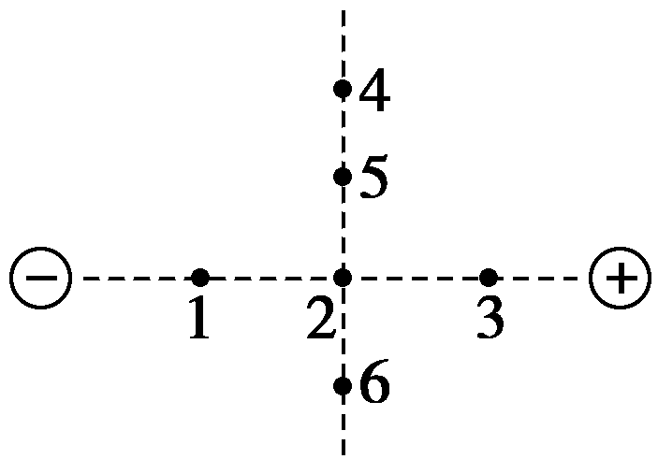
12. 如图所示是两个等量异种点电荷，周围有1、2、3、4、5、6各点，其中1、2之间距离与2、3之间距离相等，2、5之间距离与2、6之间距离相等．两条虚线互相垂直且平分，那么关于各点电场强度和电势的叙述正确的是( )
A．2点电场强度为零 B．5、6两点电场强度相同
C．4、5两点电势相同 D．1、3两点电势相同

请将答案正确填写在答题卡上
题号 | 1 | 2 | 3 | 4 | 5 | 6 | 7 | 8 | 9 | 10 | 11 | 12
答案
二。填空题：（每空1分，共12分）
13.两块平行金属板，相距2 cm，组成一个电容器。当将它接在200V的直流电压上时，它所带
的电量是5×10⁻⁸C．那么，电容器的极板间的场强大小为 ，电容器的电容大小为 .

给这个电容器充电后与电源断开，再将电容器两极板间的距离增大一些，则下列各量的变化情况

是：C_______,U_________Q_________E________（填：增大，减小，不变）
若保持电容器两极板与电源相连，同样将电容器两极板间的距离增大一些，则下列各量的变化情况是:
C_________，U______，Q_______E_______（填：增大，减小，不变）

14．α粒子的质量是质子质量的4倍，电荷量是质子电荷量的2倍，它们从静止起，经同一电场加速，获得的动能之比E_{α}∶E_{P}＝________，获得的速度之比v_{α}∶v_{P}＝________.

三、计算题（本题共4小题，共40分。解答应写出必要的文字说明、方程式和重要演算步骤，只写最后答案的不给分，有数值计算的题，答案中必须明确写出数值和单位。）
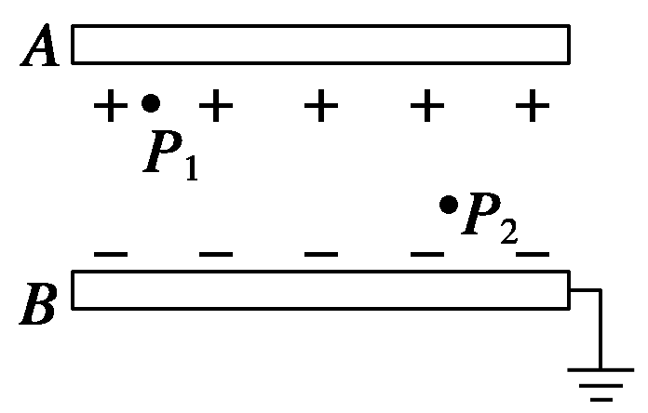
15．（8分）把电量为－5×10^{－9} C的电荷，从电场中的A点移到B点，若A点的电势φ_{A}＝15 V，B点的电势φ_{B}＝10 V，求：
（1）此过程中电场力做的功。
（2）其电势能的变化量。

16. （8分）如图所示，一质量为m、带电荷量为q的小球，用绝缘细线悬挂在水平向右的匀强电场中，静止时悬线向左与竖直方向成θ角，重力加速度为g.
(1) 求细线的拉力
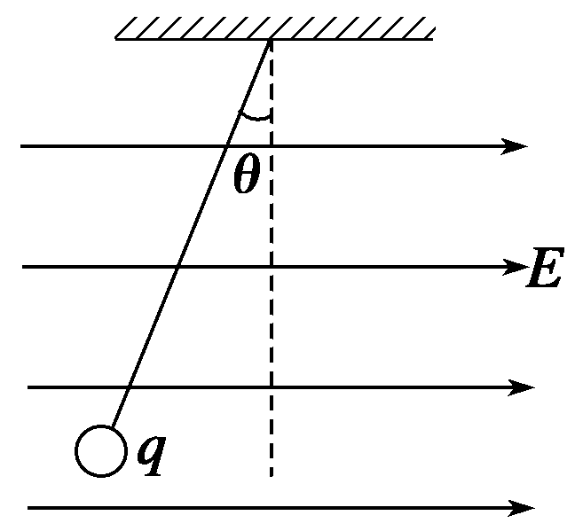
(2) 求匀强电场的电场强度E.

17．（10分）平行的带电金属板A、B间是匀强电场，如图7所示，两板间距离是5 cm，两板间的电压是60 V.
(1) 两板间的场强是多大？
(2) 电场中有P₁和P₂两点，P₁点离A板0.5 cm，P₂点离B板也是0.5 cm，若B板接地，P₁和P₂两点的电势各是多少伏？

18. （14分）如图所示是示波管工作的部分原理图，电子在经U₁=5000V的加速电压加速后，在距两极板等距处垂直进入两平行板间的匀强电场，若两极板间距d=1.0cm，板长L=4cm，在满足电子能射出偏转电场的条件下，求：
(1) 电子刚好离开电场时所加的偏转电压U₂
（2）电子离开电场时偏转的角度的正切。
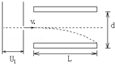
（3）电子离开偏转电场时的偏移量为y，每单位偏转电压U₂引起的偏移量（）叫做示波
管的灵敏度．求示波管的灵敏度．

参考答案

题号 | 1 | 2 | 3 | 4 | 5 | 6 | 7 | 8 | 9 | 10 | 11 | 12
答案 | A | D | D | C | C | A | B | A | BCD | ACD | AB | BC

13.10000v/m 5*10-2F 减 增 不变 不变
减 不变 减 减
14 2:1 二分之根号二
15 -2.5ⅹ10-8焦 2.5ⅹ10-8焦
16 拉力为mg/cosQ E=mgtanQ/q
17 (1)E=1200V/m (2)U1=54v U2=6V
18

